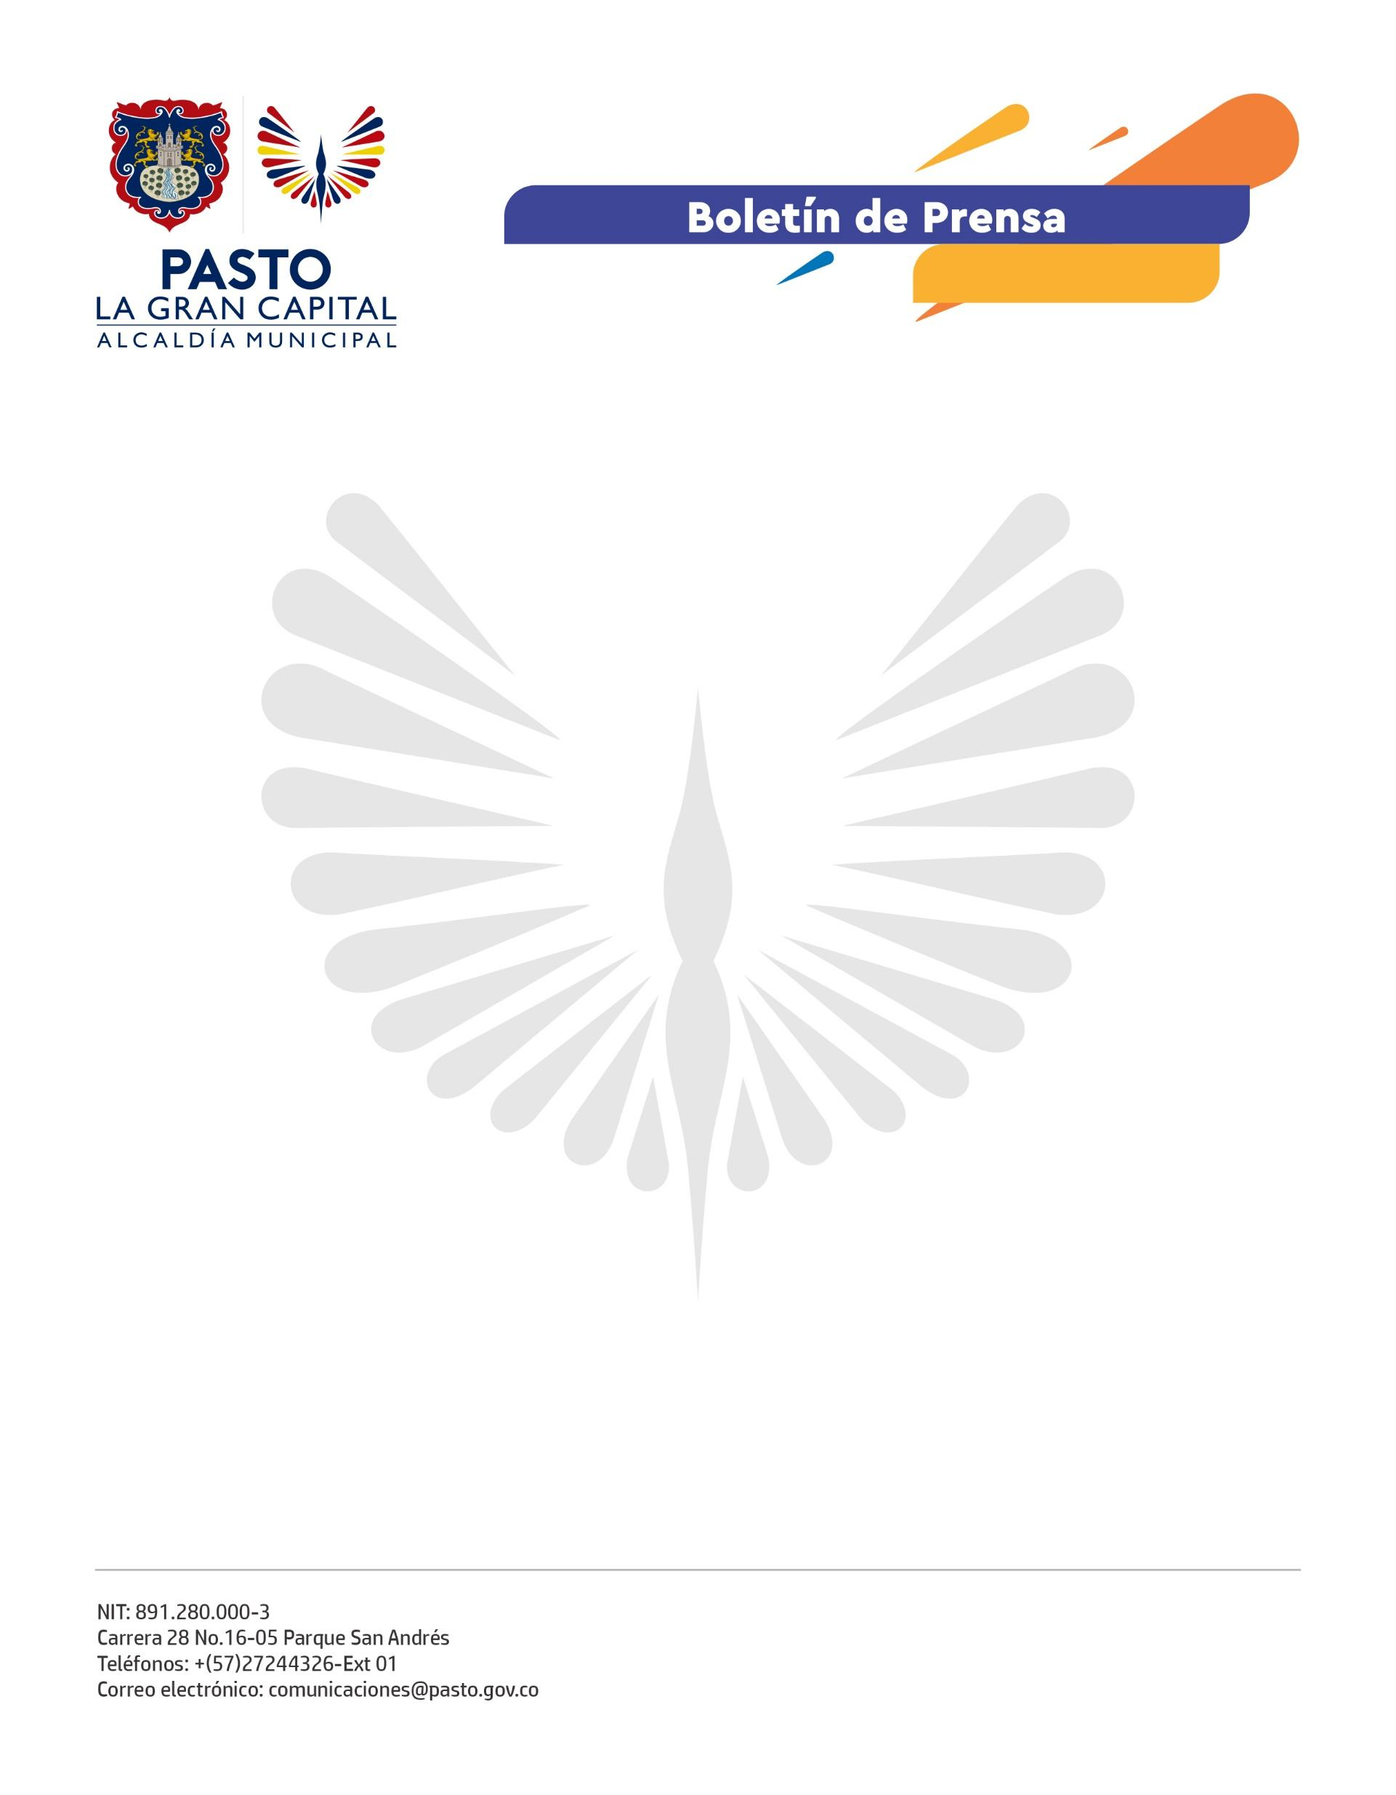
No. 513
30 de abril de 2022

ALCALDÍA DE PASTO INFORMA QUE ESTÁ EN CURSO LA CUARTA JORNADA DE ENTREGA DE INCENTIVOS DEL PROGRAMA JÓVENES EN ACCIÓN CICLO 4-2022
A través de la Secretaría de Bienestar Social, se informa que la entrega de incentivos del programa Jóvenes en Acción se realizará entre el 25 agosto y el 13 de septiembre de 2022. Es importante aclarar que los jóvenes que se encuentran bancarizados recibirán su incentivo mediante Daviplata y por modalidad giro, correspondientes a Sena (Periodo abril, mayo) e IES Universidad de Nariño y ESAP (Reporte matrícula 2022-1).
La dispersión de recursos se efectuará el primer día de pago programado; se garantiza el abono a Daviplata y los giros se podrán retirar en los centros de recaudo y pago Reval y Efecty.
La convocatoria para el cobro del incentivo se desarrollará de forma progresiva para prevenir aglomeraciones y garantizar disponibilidad de efectivo en puntos de pago.
Puntos Reval y Efecty
Para conocer acerca de los puntos de entrega, se debe verificar en la tabla Excel, el sitio con su respectiva dirección y horario.
El joven debe presentar documento de identificación original, cédula de ciudadanía, tarjeta de Identidad o cédula de extranjería.
- Para los pagos con contraseña (no mayor a 6 meses de vencida), en que el participante no tenga la tarjeta de identidad o se encuentre en trámite, debe presentar el certificado gratuito de la Registraduría, donde se constata esta información.

- Para los jóvenes con contraseña (no mayor a 6 meses de vencida) que lleven la tarjeta de identidad original vencida (con hologramas), se realizará el proceso de autenticación biométrica, constatando que el número de la contraseña sea igual al del original de la tarjeta de identidad vencida. En caso de no ser exitoso, no se podrá realizar el pago.

- Para pago con tarjeta de identidad color rosado, se debe presentar otro documento que certifique que es la persona que realiza el cobro. Los documentos válidos son: carné universitario con fotografía y vigencia no mayor a seis meses, certificado gratuito de la Registraduría, donde se constate que el documento se encuentra en trámite.
30 de agosto de 2022
No. 513

- Si el beneficiario tiene Tarjeta de Identidad color rosado (vencida) no se realizará el pago por giro, teniendo en cuenta que este tipo de documento salió de circulación hacen 4 años.

ATENCIÓN DE PQR´S

Los beneficiarios que presenten alguna novedad como:

- Error de documento invalido.
- Bloqueo DaviPlata por pérdida o robo.
- Cambio de documento de identificación (si tiene el mismo número de celular).
- Cambio de operador de telefonía celular.
- Reposición de la sim card con el mismo número.
- Desbloqueo de DaviPlata.
- Olvido de la clave.
- Programó el retiro y el cajero no entregó el dinero.
- Cambio de la modalidad de pago de giro a DaviPlata, debe activar el producto DaviPlata con las instrucciones enviadas por mensaje de texto o consultando en www.daviplata.com. Este proceso lo podrá realizar a través de WhatsApp +57 17440454, para clientes que manejan DaviPlata a través de sim card marcando #688.

El programa ha habilitado los siguientes canales de información a nivel nacional:

Línea nacional: 018000951100
Mensaje de texto: 855594
WhatsApp: 3188067329
Líneas de atención en Bogotá: 60 + (595) 4410 - 60 + 1 (514) 9626

El programa ha habilitado los siguientes canales de información para el Municipio de Pasto:

Líneas de atención: 3186518970 – 3152451714
Correo electrónico: jovenesenaccion@pasto.gov.co
Página Facebook: Secretaría de Bienestar Social

